Szkolny Dzień Promocji Zdrowia w Zespole Szkół Budowlanych im. Króla Kazimierza Wielkiego w Jaśle

18.11.2009.
"Szlachetne Zdrowie, nikt się nie dowie, jako smakujesz, aż się zepsujesz"
Jan Kochanowski

W dniu 16 listopada 2009 roku w Zespole Szkół Budowlanych im. Króla Kazimierza Wielkiego w Jaśle odbyły się uroczystości promujące zdrowie. Uroczystość rozpoczęła się akcją honorowego oddania krwi przez 18 uczniów i 2 nauczycieli szkoły. Oddano 9 litrów krwi

Koło Honorowych Dawców Krwi - działające przy Zespole Szkół Budowlanych zrzesza uczniów, którzy od kilku lat z własnej inicjatywy, rozumiejąc potrzebę niesienia pomocy innym - oddaje honorowo ten cenny dar życia, jakim jest własna krew. Koło zostało w 2008 roku uhonorowane Medalem 50-lecia Honorowego Krwiodawstwa PCK za wieloletnią, aktywną działalność. Medal przyznany został przez Przewodniczącego Krajowej Rady Honorowego Krwiodawstwa PCK oraz Prezesa Zarządu Głównego.
W roku 2008 - 25 uczniów szkoły oddało honorowo 10 litrów krwi.
W roku 2009 - 43 uczniów oddało 40 litrów krwi.
16 listopada - w dniu Szkolnego Święta, z inicjatywy Prezesa Szkolnego Klubu Honorowych Dawców Krwi nauczyciela szkoły Pana Marka Kmiecika 18 uczniów naszej szkoły, wraz ze swym Prezesem i nauczycielem oddało honorowo - 9 litrów tego cennego daru! Po oddaniu krwi i kilkudniowym, w pełni zasłużonym odpoczynku, wzorem ubiegłego roku młodzież przekazała otrzymane słodycze do Państwowego Domu Dziecka w Wolicy.
Uczniowie w pełni zasługują na Świadectwo Dojrzałości Społecznej jakie szkoła otrzymała w ubiegłym roku z rąk Podkarpackiego Kuratora Oświaty.
Szkolna uroczystość - "Dzień Promocji Zdrowia ma na celu kształtowanie zdrowego stylu życia, chcemy powiedzieć NIE ! wszelkim nałogom
nie ! dla alkoholu,
nie ! dla nikotyny,
nie ! dla narkotyków,
nie ! dla złego odżywiania się
chcemy dbać o to co mamy najcenniejsze: zdrowie i życie" to słowa otwierające Szkolny Dzień Promocji Zdrowia.
Inicjatywa podjęta przez całą społeczność szkolną miała na celu kształtowanie prozdrowotnych nawyków wśród młodzieży szkolnej, poprzez promowanie zasad zdrowego i regularnego odżywiania, walki z nałogami oraz krzewienia idei honorowego dawstwa krwi.

ZSB jest jedną z 8-miu szkół Powiatu Jasielskiego, która uzyskała certyfikat przynależności do Powiatowej Sieci Szkół Promujących Zdrowie. Uzyskanie certyfikatu nie było łatwe, wymagało niezwykłego zaangażowania ze strony uczniów i nauczycieli pod kierunkiem Pedagoga Szkolnego Pani Ilony Tuleja - inicjatora, pomysłodawczyni i koordynatora wszelkich działań prozdrowotnych.

W ciągu niespełna kilku lat w szkole zrealizowano i realizuje się nadal szereg programów profilaktycznych: „III Elementarz, czyli program siedmiu kroków" profilaktyka uzależnień, „Różowa wstążeczka" profilaktyka raka piersi, „Stres pod kontrolą" program profilaktyczny dla maturzystów, „Bez ryzyka" profilaktyka HIV/AIDS, „Dziękuję nie" profilaktyka i promocja zdrowia, „Zadbaj o swoją przyszłość" edukacja antynikotynowa, „Już teraz mogę zadbać o zdrowie swego przyszłego dziecka" edukacja zdrowotna, „Bliżej prawa" program profilaktyczny, „Szkoła bez przemocy" program społeczny, „Saper" profilaktyka agresji, „Bardziej być" program edukacyjny o kształtowaniu osobowości i wiele innych.
Realizacja programów edukacyjnych to nie wszystko, od kilku lat szkoła organizuje Imprezę pod nazwą Dzień Promocji Zdrowia. W dniu tym odbywają się wykłady, pokazy, ćwiczenia, prelekcje, zapraszamy także do honorowego współzawodnictwa szkoły należące do Powiatowej Sieci Szkół Promujących Zdrowie. Organizujemy konkursy o tematyce prozdrowotnej i różnych środkach wyrazu.
16 listopada uczniowie szkół: Zespół Szkół Technicznych w Jaśle, Zespół Szkół Nr 2, Zespół Szkół Nr 3, Zespół Szkół Nr 4, Zespół Szkół Ponadgimnazjalnych w Kołaczycach, Zespół Szkół w Trzcinicy, II Liceum Ogólnokształcące i Zespół Szkół Budowlanych przystąpili do rywalizacji w Konkursie Wiedzy o Zdrowym Stylu Życia w kategoriach:
-Test „Jedz aby żyć, a nie żyj aby jeść" (zwycięzcy: I miejsce Monika Kuraś ZS Trzcinica, II miejsce Kinga Kardaś II LO Jasło, III miejsce ZS Nr3 Jasło )
-Plakat „Zdrowie to mój styl" (zwycięzcy: I miejsce Aleksandra Zajdel II LO Jasło, II miejsce Dominik Słowik ZSB Jasło, III miejsce Ewelina Barzyk ZS Trzcinica).

Składamy serdeczne podziękowania:
-Pani Alicji Zając Przewodniczącej Rady Powiatu Jasielskiego, Panu Adamowi Kmiecik Staroście Jasielskiemu za objęcie patronatem honorowym dzisiejszej uroczystości;
TVJ-Jasło, portalowi terazJaslo.pl - za patronat medialny;
-Zespołowi Wspierającemu Powiatową Sieć Szkół Promujących Zdrowie:
-Powiatowej Stacji Sanitarno-Epidemiologicznej w Jaśle. Pani Annie Zima za wygłoszenie prelekcji „Racjonalne odżywianie się
-Medycznej Szkole Policealnej w Jaśle za pokaz udzielania pierwszej pomocy;
-Oddziałowi Regionalnego Centrum Krwiodawstwa w Jaśle. Pani dr Marii Romanow-Gąsiorowskiej za wygłoszenie prelekcji na temat honorowego dawstwa krwi;
-młodzieży i opiekunom ze szkół przynależnych do Powiatowej Sieci Szkół Promujących Zdrowie za uczestnictwo i honorową walkę konkursową;
-młodzieży ze szkolnego Klubu HDK, koordynatorowi Panu Markowi Kmiecik za uświetnienie Dnia Promocji Zdrowia swą dojrzałością społeczną;
-młodzieży i opiekunom z naszej szkoły za oprawę artystyczną uroczystości oraz działalność logistyczną, szczególnie dziękuję koordynatorowi działań Pani Ilonie Tuleja, wicedyrektorom szkoły: Panu Leszkowi Wierzgaczowi, Pani Annie Dyrek;
-nauczycielom i pracownikom szkoły: Magdalenie Czyżowicz, Małgorzacie Chrząszcz, Anecie Golowskiej, Rafałowi Cichoniowi, Karinie Skowron, , Marii Smoleń, Kindze Lucynie Buraczewskiej, Annie Wilk, Annie Piwowarczyk, Danucie Barnaś, Marii Bal, Kasińskiej-Stal, Lucynie Wierzgacz;
dziękujemy sponsorom: Starostwo Powiatowe w Jaśle, Komisja Rozwiązywania Problemów Alkoholowych - Gmina Jasło, Pani Bogumiła Bylinowska, Jan Wątroba „Piekarnia - Cukiernia", Agata Śliż „Keks", „Usługi Geodezyjne" Rafał Pabis, Hurtownia Materiałów Budowlanych „Remoncik", Rada Rodziców ZSB Jasło.
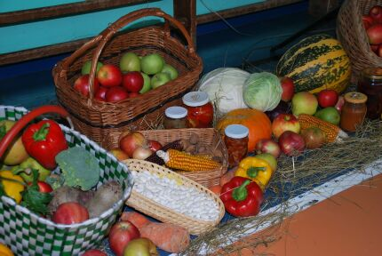
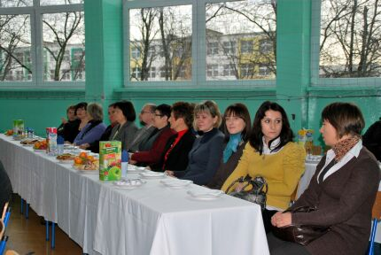
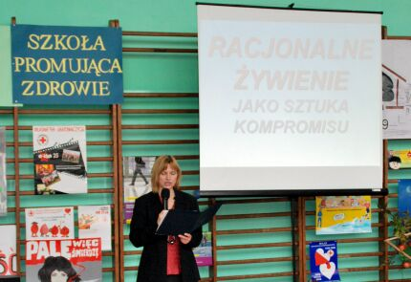
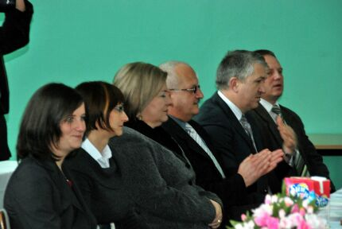
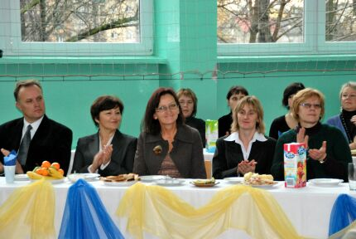
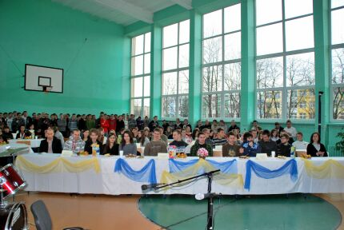
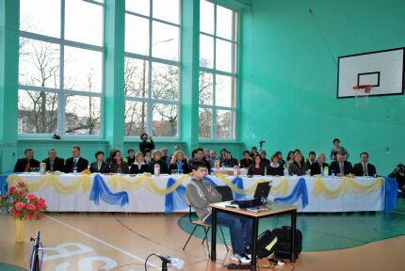
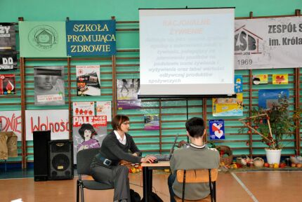
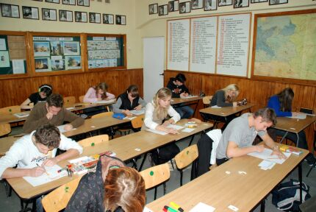
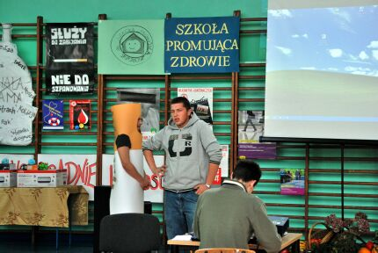
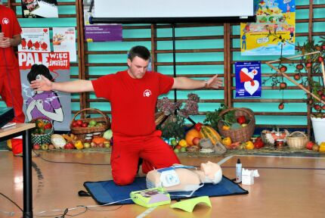
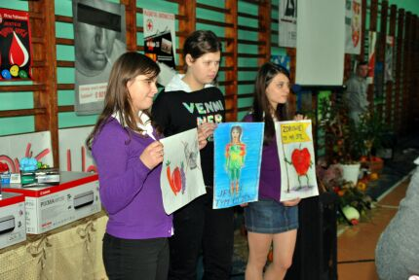
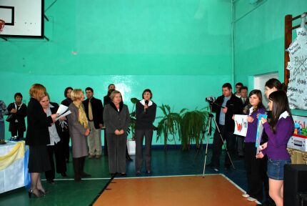
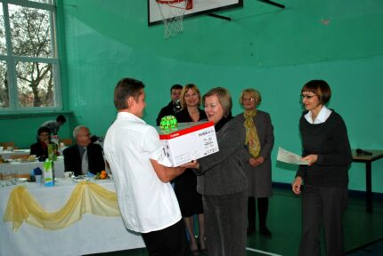
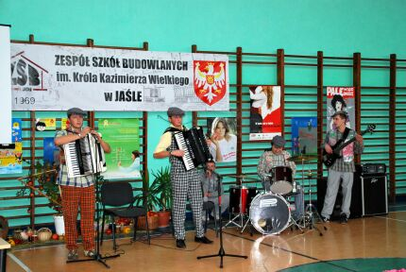

Do zobaczenia za rok.

